Vorbauraffstore - QUADRO.P-RS

ROMA

Eigenschaften

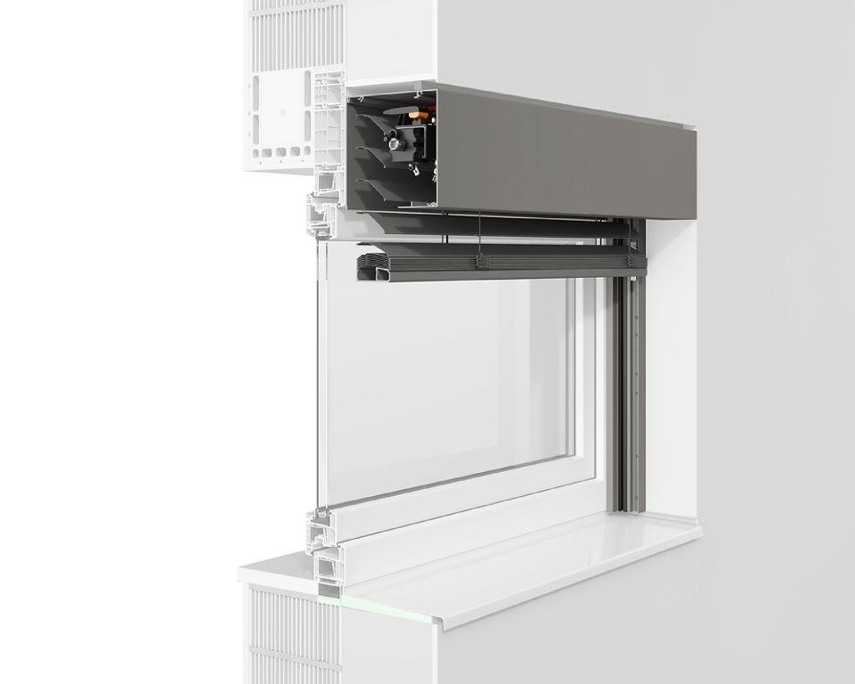

Antriebsart

elektrisch, solarbetrieben

Einbauort Bauteil, Rollladen, Sonnenschutz, Tore

an Fenster/Tür

Farbton

nach Hersteller-Farbkarte, nach NCS-Farbkarte, nach RAL-Farbkarte

Montageart

Wandmontage

Oberfläche

lackiert

Produkt

Raffstoren

Werkstoff

Aluminium

Werkstoff Kasten/Gehäuse

Aluminium

Breite (mm)

630,00 - 6.000,00

Höhe (mm)

0,00 - 4.450,00

Anordnung Lamelle

waagerecht

Anwendungsart

Neubau, Renovierung

Bedienung

Elektromotor, Funk-Fernbedienung, Taster

Bewegungsrichtung

horizontal, nach oben

Einbausituation

sichtbar, vorgesetzt

Einsatzzweck

Abdunkeln, Blendschutz, Sichtschutz, Sonnenschutz, Wärmeschutz

Führung

Schiene

Kastenform

quadratisch

Lamellenform

C-förmig, gebördelt, gewölbt, beidseitig gebördelt, S-förmig, Z-förmig

Höhe Kasten (mm)

170,00 - 190,00

Tiefe Kasten (mm)

170,00 - 210,00

Farbton Lamelle

Lichtgrau | Graualuminium | Anthrazitgrau | DB 703 [Grau] | Verkehrsweiß | Cremeweiß | Weißaluminium | Beige | Sarotti [Braun] | Mittelbronze | Grau | Silber | Bronze | Dunkelgrau | Schwarz | Quarzgrau

Farbton Kordel

Grau | Schwarz

Breite Lamellen [mm]

ZL 81 | DBL 70 | GL 80

Optionales Zubehör

Uhrzeitautomatik | Sonnenautomatik | Tageslichtautomatik

Smart home

Somfy TaHoma | Loxone Smart Home | Bus-fähig